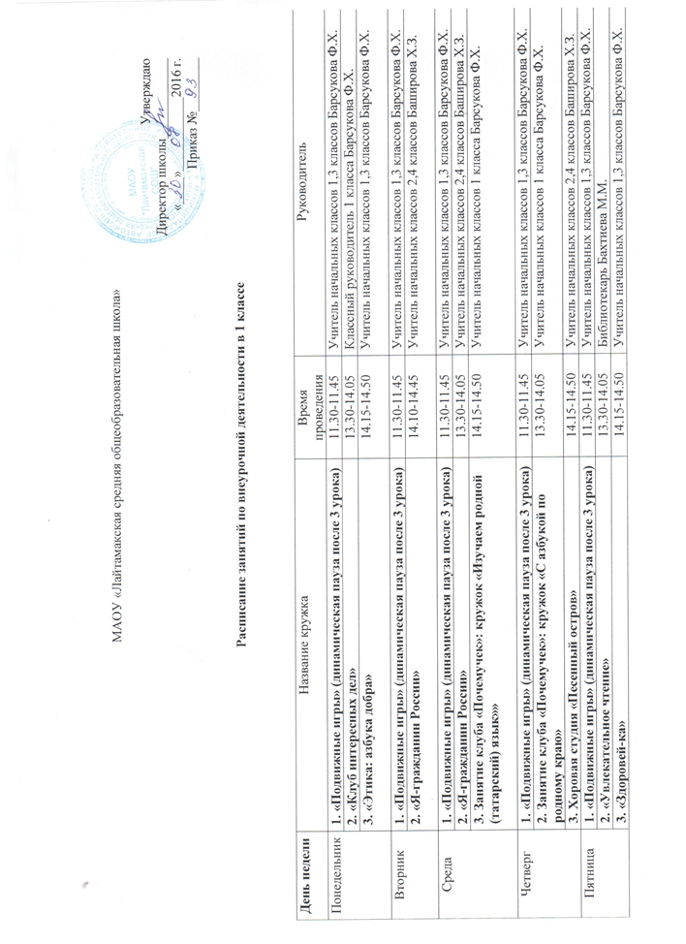

**Расписание занятий по внеурочной деятельности во 2 классе**

|  |  |  |  |
| --- | --- | --- | --- |
| **День недели** | Название кружка | Время проведения | Руководитель |
| Понедельник | **1. «Подвижные игры» (динамическая пауза после 3 урока)** | 11.30-11.45 | Учитель начальных классов 1,3 классов Барсукова Ф.Х. |
| **2. «Клуб интересных дел»** | 14.00-14.40 | Классный руководитель 2 класса Баширова Х.З. |
| **3. «Этика: азбука добра»** | 14.50-15.30 | Учитель начальных классов 1,3 классов Барсукова Ф.Х. |
| Вторник | **1. «Подвижные игры» (динамическая пауза после 3 урока)** | 11.30-11.45 | Учитель начальных классов 1,3 классов Барсукова Ф.Х. |
| **2. «Я-гражданин России»** | 14.50-15.30 | Учитель начальных классов 2,4 классов Баширова Х.З. |
| Среда | **1. «Подвижные игры» (динамическая пауза после 3 урока)** | 11.30-11.45 | Учитель начальных классов 1,3 классов Барсукова Ф.Х. |
| **2. «Я-гражданин России»** | 14.00-14.40 | Учитель начальных классов 2,4 классов Баширова Х.З. |
| **3. Занятие клуба «Почемучек»: кружок «В мире чисел»** | 14.50-15.30 | Учитель начальных классов 2,4 классов Баширова Х.З. |
| Четверг | **1. «Подвижные игры» (динамическая пауза после 3 урока)** | 11.30-11.45 | Учитель начальных классов 1,3 классов Барсукова Ф.Х. |
| **2. Исследовательская лаборатория «Путешествие в мир экологии»** | 13.30-14.05 | Учитель начальных классов 2,4 классов Баширова Х.З. |
| **3. Хоровая студия «Песенный остров»** | 14.50-15.30 | Учитель начальных классов 2,4 классов Баширова Х.З. |
| Пятница | **1. «Подвижные игры» (динамическая пауза после 3 урока)** | 11.30-11.45 | Учитель начальных классов 1,3 классов Барсукова Ф.Х. |
| **2. «Увлекательное чтение»** | 14.00-14.40 | Библиотекарь Бахтиева М.М. |
| **3. «Здоровей-ка»** | 14.50-15.30 | Учитель начальных классов 1,3 классов Барсукова Ф.Х. |

**Расписание занятий по внеурочной деятельности в 3 классе**

|  |  |  |  |
| --- | --- | --- | --- |
| **День недели** | Название кружка | Время проведения | Руководитель |
| Понедельник | **1. «Подвижные игры» (динамическая пауза после 3 урока)** | 11.30-11.45 | Учитель начальных классов 1,3 классов Барсукова Ф.Х. |
| **2. «Клуб интересных дел»** | 14.00-14.40 | Классный руководитель 3 класса Барсукова Ф.Х. |
| **3. «Этика: азбука добра»** | 14.50-15.30 | Учитель начальных классов 1,3 классов Барсукова Ф.Х. |
| Вторник | **1. «Подвижные игры» (динамическая пауза после 3 урока)** | 11.30-11.45 | Учитель начальных классов 1,3 классов Барсукова Ф.Х. |
| **2. «Я-гражданин России»** | 14.50-15.30 | Учитель начальных классов 2,4 классов Баширова Х.З. |
| Среда | **1. «Подвижные игры» (динамическая пауза после 3 урока)** | 11.30-11.45 | Учитель начальных классов 1,3 классов Барсукова Ф.Х. |
| **2. «Я-гражданин России»** | 14.00-14.40 | Учитель начальных классов 2,4 классов Баширова Х.З. |
| **3. Занятие клуба «Почемучек»: кружок «В мире чисел»** | 14.50-15.30 | Учитель начальных классов 2,4 классов Баширова Х.З. |
| Четверг | **1. «Подвижные игры» (динамическая пауза после 3 урока)** | 11.30-11.45 | Учитель начальных классов 1,3 классов Барсукова Ф.Х. |
| **2. Исследовательская лаборатория «Путешествие в мир экологии»** | 13.30-14.05 | Учитель начальных классов 2,4 классов Баширова Х.З. |
| **3. Хоровая студия «Песенный остров»** | 14.50-15.30 | Учитель начальных классов 2,4 классов Баширова Х.З. |
| Пятница | **1. «Подвижные игры» (динамическая пауза после 3 урока)** | 11.30-11.45 | Учитель начальных классов 1,3 классов Барсукова Ф.Х. |
| **2. «Увлекательное чтение»** | 14.00-14.40 | Библиотекарь Бахтиева М.М. |
| **3. «Здоровей-ка»** | 14.50-15.30 | Учитель начальных классов 1,3 классов Барсукова Ф.Х. |

**Расписание занятий по внеурочной деятельности в 4 классе**

|  |  |  |  |
| --- | --- | --- | --- |
| **День недели** | Название кружка | Время проведения | Руководитель |
| Понедельник | **1. «Подвижные игры» (динамическая пауза после 3 урока)** | 11.30-11.45 | Учитель начальных классов 1,3 классов Барсукова Ф.Х. |
| **2. «Клуб интересных дел»** | 14.00-14.40 | Классный руководитель 3 класса Барсукова Ф.Х. |
| **3. «Этика: азбука добра»** | 14.50-15.30 | Учитель начальных классов 1,3 классов Барсукова Ф.Х. |
| Вторник | **1. «Подвижные игры» (динамическая пауза после 3 урока)** | 11.30-11.45 | Учитель начальных классов 1,3 классов Барсукова Ф.Х. |
| **2. «Я-гражданин России»** | 14.50-15.30 | Учитель начальных классов 2,4 классов Баширова Х.З. |
| Среда | **1. «Подвижные игры» (динамическая пауза после 3 урока)** | 11.30-11.45 | Учитель начальных классов 1,3 классов Барсукова Ф.Х. |
| **2. «Я-гражданин России»** | 14.00-14.40 | Учитель начальных классов 2,4 классов Баширова Х.З. |
| **3. Занятие клуба «Почемучек»: кружок «В мире чисел»** | 14.50-15.30 | Учитель начальных классов 2,4 классов Баширова Х.З. |
| Четверг | **1. «Подвижные игры» (динамическая пауза после 3 урока)** | 11.30-11.45 | Учитель начальных классов 1,3 классов Барсукова Ф.Х. |
| **2. Исследовательская лаборатория «Путешествие в мир экологии»** | 13.30-14.05 | Учитель начальных классов 2,4 классов Баширова Х.З. |
| **3. Хоровая студия «Песенный остров»** | 14.50-15.30 | Учитель начальных классов 2,4 классов Баширова Х.З. |
| Пятница | **1. «Подвижные игры» (динамическая пауза после 3 урока)** | 11.30-11.45 | Учитель начальных классов 1,3 классов Барсукова Ф.Х. |
| **2. «Увлекательное чтение»** | 14.00-14.40 | Библиотекарь Бахтиева М.М. |
| **3. «Здоровей-ка»** | 14.50-15.30 | Учитель начальных классов 1,3 классов Барсукова Ф.Х. |

**Расписание занятий по внеурочной деятельности в 5 классе**

|  |  |  |  |
| --- | --- | --- | --- |
| **День недели** | **Название кружка** | **Время проведения** | **Руководитель** |
| **Понедельник** | **1. «Подвижные игры»** (динамическая пауза после 2 урока) | **10.30-10.45** | Учитель физкультуры Нигматуллин Х.Т. |
| **2. «Помощь и добро» (**социально-значимая деятельность)  Модуль1. «Создадим уют в столовой», «Чистый двор» (в течение года)  Модуль2. «Помоги зелёному другу» (в течение года)  Модуль 3. КТД: трудовые десанты (в течение года)  Модуль 4. Участие в социально-значимых акциях ко Дню победы, дню пожилых людей, 8 марта, Дню учителя, 1 сентября и Последнему звонку (в течение года) | **15.40-16.20** | Классный руководитель 5 класса Ишкулова Р.А. |
| **Вторник** | **1. «Подвижные игры»** (динамическая пауза после 2 урока) | **10.30-10.45** | Учитель физкультуры Нигматуллин Х.Т. |
| **2. Лаборатория «Краеведение»** (коллективный краеведческий туризм, круглые столы, экскурсии).  Модуль 1«Источники изучения прошлого, настоящего и будущего своего края» - 1 четверть  Модуль 2 «Организация поиска, сбора и изучения материалов краеведения» - 2 четверть  Модуль 3 «История и культура родного села» - 3 четверть  Модуль 4 «Легенды и были родного края» - 4 четверть | **14.50-15.20** | Учитель географии Халикова Р.Р. |
| **3. «Татарский фольклор»** (конкурсы творческих работ, проекты, исследовательская деятельность)  Модуль 1. «Народное искусство» - 1четверть  Модуль 2. «Народная вышивка» - 2 четверть  Модуль 3 «Народный календарь» - 3 четверть  Модуль 4 «Древо жизни» - 4 четверть | **15.40-16.20** | Учитель татарского языка Ишкулова Р.А. |
| **Среда** | **1. «Подвижные игры»** (динамическая пауза после 2 урока) | **10.30-10.45** | Учитель физкультуры Нигматуллин Х.Т. |
| **2. «Мастерская по математике»** (интеллектуальные игры, викторины, конкурсы, круглые столы, познавательные беседы, участие в предметных неделях и олимпиадах) | **15.40-16.20** | Учитель математики Шамшитдинова Р.Х. |
| **3. «Дети разных народов»** (интеллектуальные игры, викторины, конкурсы, круглые столы, познавательные беседы, участие в предметных неделях и олимпиадах) | **16.30-17.10** | Учитель немецкого языка Юнусова Р.А. |
| **Четверг** | **1. «Подвижные игры»** (динамическая пауза после 2 урока) | **10.30-10.45** | Учитель физкультуры Нигматуллин Х.Т. |
| **2. «Говорим и пишем правильно»** (исследовательская и проектная деятельность) | **14.50-15.20** | Учитель русского языка Халикова Р.Р. |
| **3. «Юный корреспондент»** (творческая деятельность, выставки, фотосессии, фотоконкурсы) | **15.30-16.10** | Учитель истории Назырова Ф.А |
| **Пятница** | **1. «Подвижные игры»** (динамическая пауза после 2 урока) | **10.30-10.45** | Учитель физкультуры Нигматуллин Х.Т. |
| **2. «Хоровая студия»** (подготовка и организация концертных номеров для мероприятий школьного, районного уровня, участие в творческих конкурсах) | **14.50-15.30** | Учитель музыки Юмадеева З.Х. |
| **3. «В мире шашек и шахмат»** (участие в соревнованиях)  Модуль 1. «Учимся играть в шашки» - 1 полугодие  Модуль2 «Учимся играть в шахматы» -2 полугодие | **15.40-16.20** | Учитель физкультуры Нигматуллин Х.Т. |

**Расписание занятий по внеурочной деятельности в 6 классе**

|  |  |  |  |
| --- | --- | --- | --- |
| **День недели** | **Название кружка** | **Время проведения** | **Руководитель** |
| **Понедельник** | **1. «Подвижные игры»** (динамическая пауза после 2 урока) | **10.30-10.45** | Учитель физкультуры Нигматуллин Х.Т. |
| **2. «Помощь и добро»** (социально-значимая деятельность)  Модуль1. «Создадим уют в столовой», «Чистый двор» (в течение года)  Модуль2. «Помоги зелёному другу» (в течение года)  Модуль 3. КТД: трудовые десанты (в течение года)  Модуль 4. Участие в социально-значимых акциях ко Дню победы, дню пожилых людей, 8 марта, Дню учителя, 1 сентября и Последнему звонку (в течение года) | **15.40-16.20** | Классный руководитель 6 класса Шамшитдинова Р.Х. |
| **Вторник** | **1. «Подвижные игры»** (динамическая пауза после 2 урока) | **10.30-10.45** | Учитель физкультуры Нигматуллин Х.Т. |
| **2. Лаборатория «Краеведение»** (коллективный краеведческий туризм, круглые столы, экскурсии).  Модуль 1. «Источники изучения прошлого, настоящего и будущего своего края» - 1 четверть  Модуль 2. «Организация поиска, сбора и изучения материалов краеведения» - 2 четверть  Модуль 3. «История и культура родного села» - 3 четверть  Модуль 4. «Легенды и были родного края» - 4 четверть | **14.50-15.30** | Учитель географии Халикова Р.Р. |
| **3.** **«Татарский фольклор»** (конкурсы творческих работ, проекты, исследовательская деятельность)  Модуль 1. «Татарские блюда» - 1 четверть  Модуль 2. «Национальные традиции и обычаи» - 2 четверть  Модуль 3. «Национальные игры, танцы» - 3 четверть  Модуль 4. «УНТ» - 4 четверть | **15.40-16.20** | Учитель татарского языка Ишкулова Р.А. |
| **Среда** | **1. «Подвижные игры»** (динамическая пауза после 2 урока) | **10.30-10.45** | Учитель физкультуры Нигматуллин Х.Т. |
| **2. «Мастерская по математике»** (интеллектуальные игры, викторины, конкурсы, круглые столы, познавательные беседы, участие в предметных неделях и олимпиадах) | **15.40-16.20** | Учитель математики Шамшитдинова Р.Х. |
| **3. «Дети разных народов»** (интеллектуальные игры, викторины, конкурсы, круглые столы, познавательные беседы, участие в предметных неделях и олимпиадах) | **16.30-17.10** | Учитель немецкого языка Юнусова Р.А. |
| **Четверг** | **1. «Подвижные игры»** (динамическая пауза после 2 урока) | **10.30-10.45** | Учитель физкультуры Нигматуллин Х.Т. |
| **2. «Основы проектной деятельности»** (исследовательская и проектная деятельность). | **14.50-15.30** | Учитель русского языка Юмадеева З.Х. |
| **3. «Юный корреспондент»** (творческая деятельность. Выставки, фотосессии, фотоконкурсы) | **15.40-16.20** | Учитель истории Назырова Ф.А |
| **Пятница** | **1. «Подвижные игры»** (динамическая пауза после 2 урока) | **10.30-10.45** | Учитель физкультуры Нигматуллин Х.Т. |
| **2. «Хоровая студия»** (подготовка и организация концертных номеров для мероприятий школьного, районного уровня, участие в творческих конкурсах) | **14.50-15.30** | Учитель музыки Юмадеева З.Х. |
| **3. «В мире шашек и шахмат»** (участие в спортивных мероприятиях)  Модуль 1. «Учимся играть в шашки» - 1 полугодие  Модуль2 «Учимся играть в шахматы» -2 полугодие | **15.40-16.20** | Учитель физкультуры Нигматуллин Х.Т. |